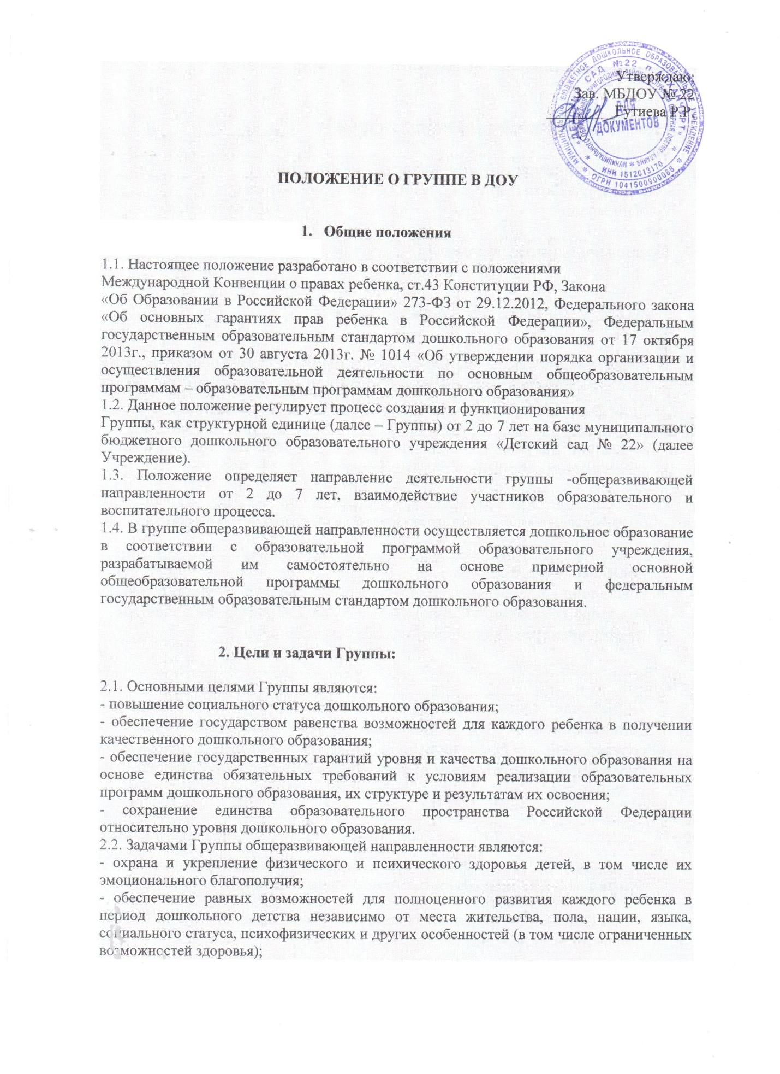
- обеспечение вариативности и разнообразия содержания Программ и организационных форм дошкольного образования, возможности формирования Программ различной направленности с учетом образовательных потребностей, способностей и состояния здоровья детей;
- формирования социокультурной среды, соответствующей возрастным, индивидуальным, психологическим и физиологическим особенностям детей;
- обеспечение психолого-педагогической поддержки семьи и повышения компетентности родителей (законных представителей) в вопросах развития и образования, охраны и укрепления здоровья детей.

3. Организация функционирования Группы общеразвивающей направленности.

3.1. Группа создается в дошкольном образовательном учреждении,
при наличии соответствующих условий для организации работы с детьми, необходимого для функционирования Группы кадрового и программно-методического обеспечения, а также психолого-педагогических требований к устройству образовательного учреждения, определяемых нормативно-правовыми актами Министерства образования РФ.
3.2. Помещения Группы должны отвечать педагогическим, санитарно-гигиеническим требованиям, правилам пожарной безопасности.
3.3. Группа общеразвивающей направленности функционирует на основании приказа руководителя Учреждения с указанием профиля и режима работы (в соответствии с договором между Учреждением и родителями (законными представителями)).
3.4. Для открытия группы общеразвивающей направленности необходимы:
- штатное расписание;
- режим работы группы;
- график работы работников группы;
- Положение о группе, как структурной единице;
- договор с родителями (законными представителями);
- заявление родителей (законных представителей);
- должностные инструкции работников группы.
3.5.. Учреждение, имеющее в своем составе группу общеразвивающей направленности, несет ответственность во время воспитательно-образовательного процесса за жизнь и здоровье детей, работников группы, за соответствие форм, методов и средств его организации возрастным и психофизическим возможностям детей.
3.6. Группа обеспечивается кадрами: два воспитателя, помощник воспитателя.
3.7. Режим работы Группы – в режиме полного дня , (12 часовое пребывание), с 7.00-19.00, выходные – суббота и воскресенье.
3.8. Медицинское сопровождение воспитанников Группы обеспечивается
медицинскими работниками детской поликлиники (на основании двустороннего договора с Учреждением).
3.9. Организация питания детей в Группе 4-х разовое, согласно режима дня регулируется санитарными нормами.

4. Комплектование Группы общеразвивающей направленности.

4.1. Порядок комплектования Группы определяется настоящим Положением,
приказом от 30 августа 2013г. № 1014 «Об утверждении порядка организации и осуществления образовательной деятельности по основным общеобразовательным программам – образовательным программам дошкольного образования»
4.2. Прием в Группу осуществляется на основании заявления родителей (законных представителей), при наличии направления учредителя.
руководитель Учреждения руководствуется интересами семьи, воспитывающей ребенка.
4.3. В Группу принимаются дети от 2 до 7 лет; комплектование детей проводится по одновозрастному принципу.
4.4. Наполняемость группы устанавливается в соответствии с требованиями
СанПиНа(2.4.1.3049-13) от 15.05.2013 № 26 .
4.5. При приеме детей в группу администрация Учреждения обязана
ознакомить родителей (законных представителей) с Уставом
учреждения, с лицензией на осуществление образовательной деятельности, со свидетельством о государственной аккредитации, с образовательными программами и другими документами, регламентирующими организацию и осуществление образовательной деятельности, права и обязанности воспитанников.
4.6. Отношения между Учреждением и родителями (законными
Представителями) регулируются совместным договором, заключаемым в
установленном порядке.
4.7. На начало учебного года руководитель Учреждения издает приказ о комплектование Группы, в конце учебного года – приказ о переводе детей в другую возрастную группу.

5. Воспитательно-образовательный процесс в Группе общеразвивающей направленности

5.1. Воспитательно-образовательный процесс в Группе направлен на разностороннее развитие детей дошкольного возраста с учетом их возрастных и индивидуальных особенностей, в том числе достижение детьми дошкольного возраста уровня развития, необходимого и достаточного для успешного освоения ими образовательных программ начального общего образования, на основе индивидуального подхода к детям дошкольного возраста и специфичных для детей дошкольного возраста видов деятельности
5.2. Организация воспитательно-образовательной работы Группы предусматривает создание условий для различных видов деятельности с учетом возрастных особенностей, интересов и потребностей самих детей.
5.3. Продолжительность видов деятельности и режим работы в Группе
организуется с учетом гигиенических требований к максимальной нагрузке на детей дошкольного возраста.
5.4. При организации работы с детьми используются следующие формы
работы: индивидуальные, подгрупповые.

6. Участники воспитательно-образовательного процесса,
их права и обязанности.

6.1. Участниками воспитательно-образовательного процесса в Группе
являются воспитанники, родители (законные представители), воспитатели, помощник воспитателя, музыкальный руководитель.
6.2. Права, обязанности и социальные гарантии каждого работника группы
определяются законодательством РФ, Уставом Учреждения, трудовым договором, определяющим функциональные обязанности и квалификационные характеристики.
6.3. Права и обязанности родителей (законных представителей)
определяются Уставом Учреждения, договором об образовательных отношениях Учреждения и родителей (законных представителей).

7. Управление и руководство Группой

7.1. Управление и руководство группой осуществляется в соответствии с законом «Об Образовании в Российской Федерации», настоящим
Положением и Уставом Учреждения.
7.2. Непосредственное руководство деятельностью Группы
осуществляет руководитель Учреждения.
7.3. Администрация Учреждения подотчетна в своей деятельности
Учредителю.
7.4. Учреждение руководствуется штатным расписанием, которое утверждается руководителем Учреждения.
7.5. Руководитель Учреждения определяет функциональные обязанности
каждого работника Группы.
7.6. К педагогическим работникам Группы предъявляются требования, соответствующие квалификационной характеристике по должности.

